後期高齢者医療保険資格喪失証明書

平成 年 月 日

様

下記の者は、後期高齢者保険の被保険者の資格を喪失していることを証明します。

所在地 沖縄県うるま市石川石崎一丁目１番
保険者 名 称 沖縄県後期高齢者医療広域連合
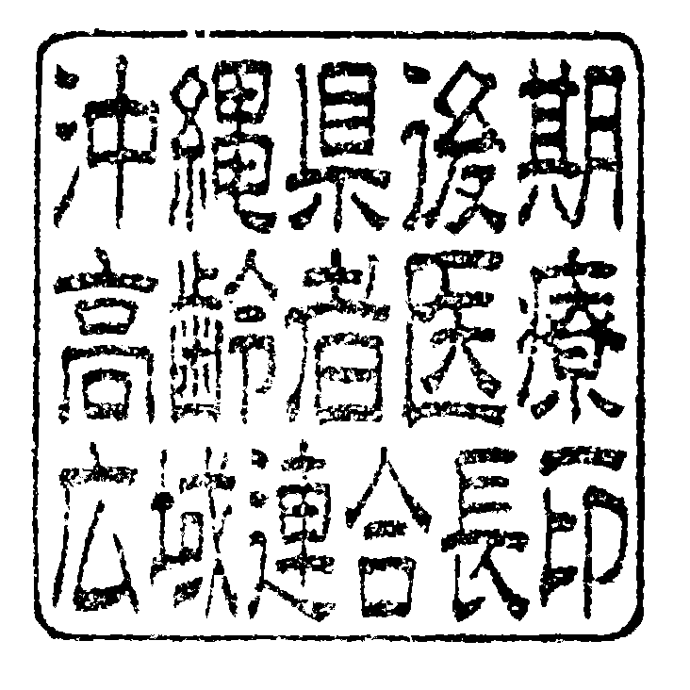
連合長 知 念 恒 男
連絡先 ０９８－９６３－８０１２

記

保険者番号 |  | 被保険者番号
氏名 |  | 生年月日 | 年 月 日生
住所
資格喪失日 | 平成 年 月 日

